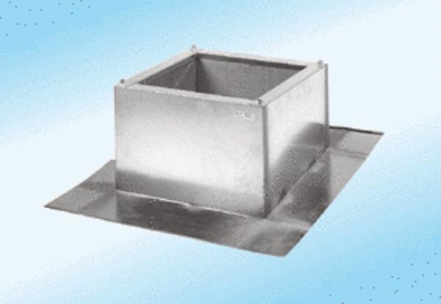Střešní sokl pro vlnité a lichoběžníkové krytiny SOWT 63Obsah dodávky: 1 kusSortiment:
Typové číslo: 0093.0990ALTVýrobce: MAICO

